GAUTENGSE DEPARTEMENT VAN ONDERWYS
SENIORSERTIFIKAAT-EKSAMEN

GESKIEDENIS HG
(Eerste Vraestel: Algemene Geskiedenis)

TYD: 2½ uur

PUNTE: 200

INSTRUKSIES:

- Die vraestel bestaan uit TWEE afdelings:

- Afdeling A bestaan uit VIER opsteltipe vrae, waarvan TWEE beantwoord moet word. Kandidate moet of Vraag 1 of Vraag 2 beantwoord. Beantwoord dan of Vraag 3 of Vraag 4. Opstelle moet nie met opskrifte of in memorandumstyl geskryf word nie.

- Afdeling B bestaan uit VERPLIGTE kortvrae. Kandidate moet AL die kortvrae beantwoord.

- Die Addendum (bladsy 16 – 19) bevat inligting en illustrasies wat betrekking het op Afdeling B. U word aanbeveel om hierdie Addendum los te maak en dit teenoor die betrokke vrae te plaas vir maklike verwysing.

- Skryf so netjies en duidelik moontlik.

- Nommer alle vrae duidelik en akkuraat.

AFDELING A
OPSTELTIPE VRAE

Beantwoord TWEE vrae uit hierdie afdeling. Beantwoord of Vraag 1 of Vraag 2 en of Vraag 3 of Vraag 4. Gebruik ongeveer 45 tot 50 minute vir elke vraag.

VRAAG 1
DIE OPKOMS VAN DIE SUPERMOONDHEDE: DIE USSR

1.1 Bespreek die industrialiseringsprogram onder Stalin tussen 1929 en 1938. | (40)

1.2 “Die Vyfjaarplanne het glorie vir Stalin en ontberinge vir sy mense gebring.” Gee ’n kritiese ontleding van hierdie stelling met behulp van die volgende bronne: | (20)  [60]

“Wat was die resultate van die Vyfjaarplan na vier jaar?

- Ons het nie ’n yster- en staalnywerheid gehad nie. Nou het ons een.
- Ons het nie ’n meganiese gereedskapsindustrie gehad nie. Nou het ons een.
- Ons het nie ’n moderne chemiese industrie gehad nie. Nou het ons een.
- Ons het nie oor swaar industrieë vir die vervaardiging van landboumasjinerie beskik nie. Nou het ons.”

[Stalin oor die Eerste Vyfjaarplan in 1932]

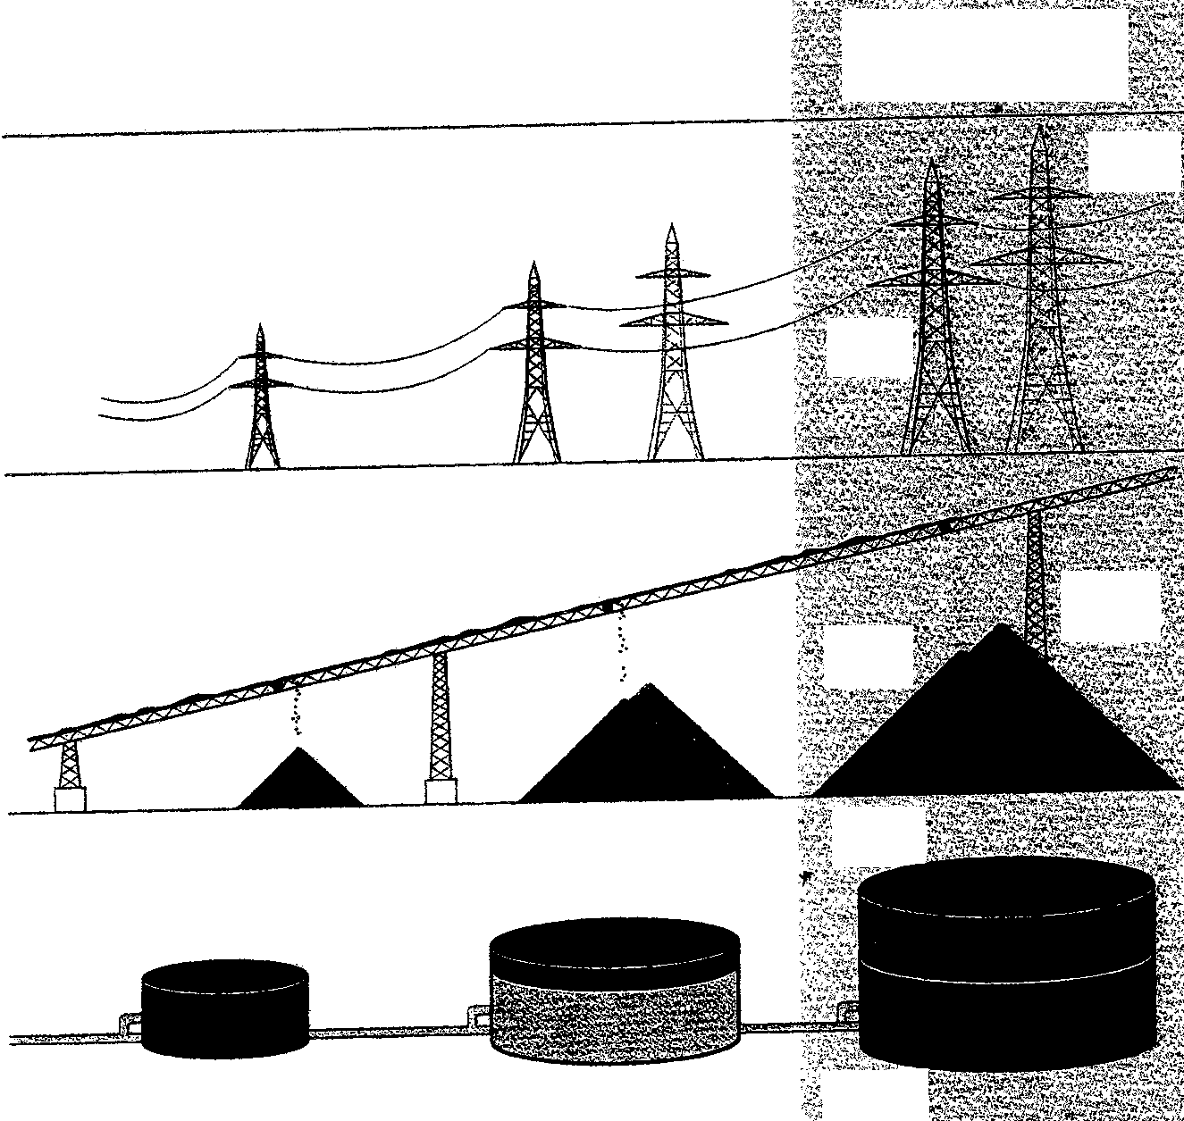

Produksie in 1927–28
Eerste Vyfjaarplan.
Mikpunt en werklike
produksie in 1933
Tweede Vyfjaarplan.
Mikpunt en werklike
produksie in 1937
ELEKTRISITEIT
(duisend miljoen
kilowatt ure)

Mikpunt
17.0

Werklike
13.4

Werklike
36.2
STEENKOOL
(miljoen ton)

Milkpunt
64.3

Werklike
128.0
OLIE
(miljoen ton)

Werklike
21.4

Mikpunt
19.0

Mikpunt
38.0

Mikpunt
152.52

Werklike
35.4

Mikpunt
46.8

Werklike
28.5

Die suksesse van die Vyfjaarplanne

“Daar is bewyse dat hy (Stalin) Rusland se industriële agterstand in 1929 oordryf het. Die tsaars het ’n noemenswaardige industriële vermoë ontwikkel… in ’n sekere sin is die baanbrekerswerk reeds gedoen en is dit nie heeltemal verrassend dat Stalin sulke vinnige resultate kon lewer nie.

[Gekiedkundige, S.J. Lee, The European Dictatorships, 1918–1945, 1987]

“Hierdie mense het hulle gemene hande teen kameraad Stalin gelig. Deur hulle hande teen kameraad Stalin te lig, het hulle dit teen almal van ons gelig, teen die werkersklas,… teen die leerstellings van Marx, Engels, Lenin… Stalin is ons hoop, Stalin is die baken wat die hele progressiewe mensdom lei. Stalin is ons vaandel. Stalin is ons wil. Stalin is ons oorwinning.”

[Uit ’n toespraak van die kommunistiese leier Nikita Kruschev in 1937, tydens die hoogtepunt van die suiwerings.]

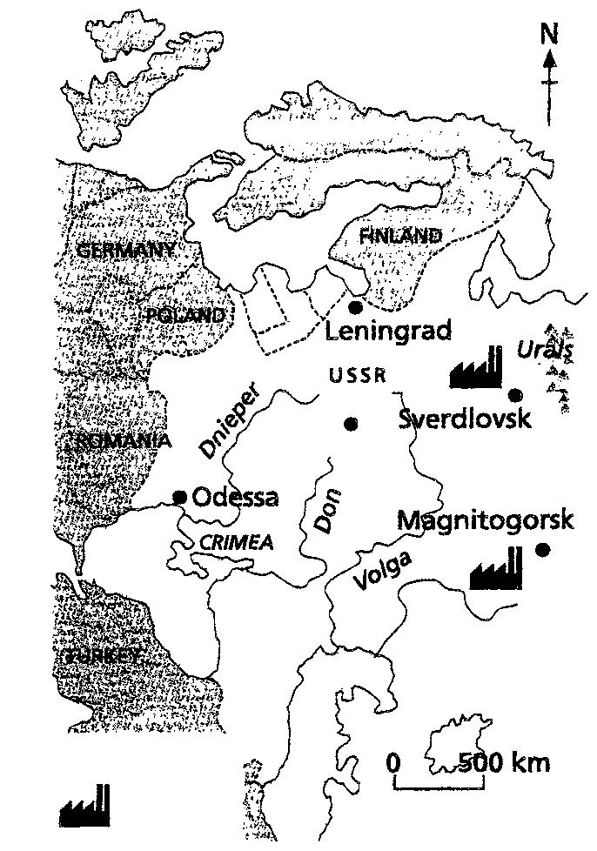
Sleutel
Nuwe
industrie
Brittanje

Noorweë
Swede

Moskow

Georgië

Skaal

“Teen die einde van die 1930’s het baie Sowjetwerkers hulle omstandighede verbeter deur goedbetaalde geskoolde werk te verkry en bonusse te verdien deur teikens te bereik. Werkloosheid het feitlik nie bestaan nie. In 1940 het die USSR meer dokters per kop van die bevolking, as Brittanje gehad. Onderwys was vry en verpligtend vir almal en Stalin het groot somme geld in opleidingskemas in kolleges en by die werkplek belê.
Aan die anderkant was die lewe onder Stalin baie streng. Fabrieksdissipline en strawwe was swaar. Laatheid of afwesighede is met afdanking gestraf, en dit het dikwels beteken dat jy jou woonstel of huis ook verloor het. Omdat die werkers van harde werk en swaar dissipline probeer wegkom het, het die geheime polisie interne paspoorte, wat die vrye beweging van werkers binne die USSR verhoed het, ingestel.
By groot ingenieursprojekte soos damme en kanale, was baie van die werkers gevangenes wat harde arbeid opgelê is aangesien hulle politieke opponente, vermoedelik opponente van Stalin was en hulle koelakke of Jode was.”

[Ben Walsh, Modern World History, 1998]

“Die Sowjetbevolking het opreg in Stalin geglo en hierdie geloof is doelbewus deur kommunistiese leiers en Stalin self opgebou. Dit het ontwikkel in wat bekend gestaan het as die “Kultus van die Persoonlikheid”. Die geskiedenis van die Sowjet-Unie is herskryf sodat Lenin en Stalin die enigste werklike helde van die rewolusie was.”
[Ben Walsh, Modern World History, 1998]

OF

VRAAG 2
DIE OPKOMS VAN DIE SUPERMOONDHEDE: DIE VERENIGDE STATE VAN AMERIKA

Alhoewel die woorde van Charles Dickens, “dit was die beste tye, dit was die slegste tye” na die tydperk van die Franse Rewolusie verwys, beskryf dit die Amerikaanse ekonomie en gemeenskap van 1929 tot 1932 uitstekend.
Die snelle groei van die Amerikaanse ekonomie tussen 1922 en 1929 is gevolg deur die slegste jare toe die depressie Amerika van 1929 tot 1932 getref het.

2.1 Bespreek die redes vir beide die “beste tye” en “slegste tye”. | (40)

2.2 Dink jy F. D. Rooseveldt se New Deal het die probleme wat Amerika in die 1930s in die gesig gestaar het, aangespreek? Om hierdie vraag te beantwoord, moet u die volgende bronne met betrekking tot die effektiwiteit van die New Deal krities analiseer. | (20)  [60]

“Die New Deal was niks meer of niks minder as ’n poging om van die welvarendes weg te neem wat die welvarendes en hulle voorgeslagte bymekaar gemaak, of bymekaar probeer maak het, en om dit aan die ander te gee wat dit nie verdien het, en nooit sal verdien nie, en sodoende dus die dryfveer vir alle toekomstige opstapeling, te vernietig. Sulke doelstellings is teenstrydig met al die idees waarop ons beskawing gegrond is.”

[Woorde van ’n Republikeinse opponent van die New Deal, 1935]

Ek hoop DIT sal maak
dat hy werk
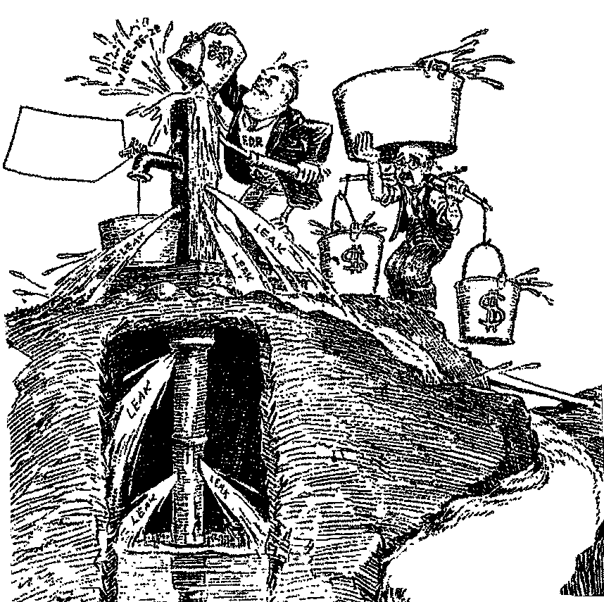

Die
Belastingbetaler

% van totale arbeidsmag werkloos  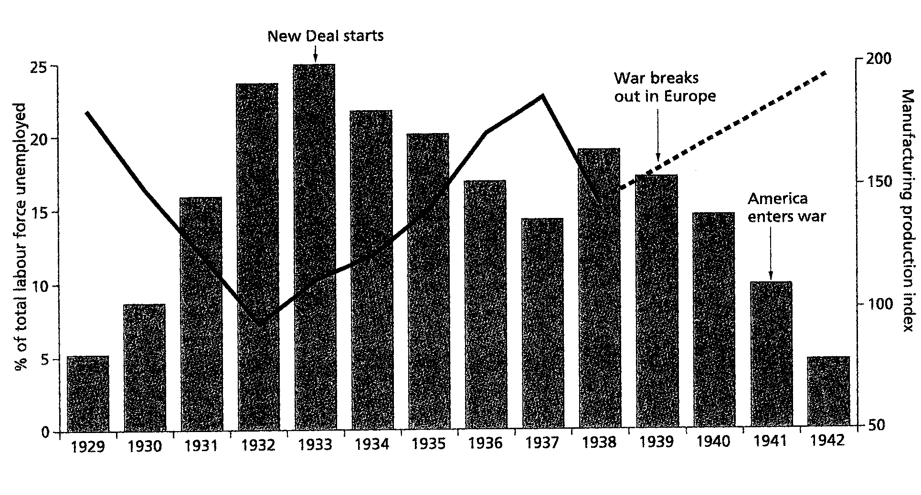  Grafiek wat die vertoning van VS se ekonomie en werkloosheid gedurende die 1930’s toon.  New Deal begin  Oorlog breek  uit in Europa  Amerika  tree toe  tot oorlog | Vervaardigingsproduksie indeks

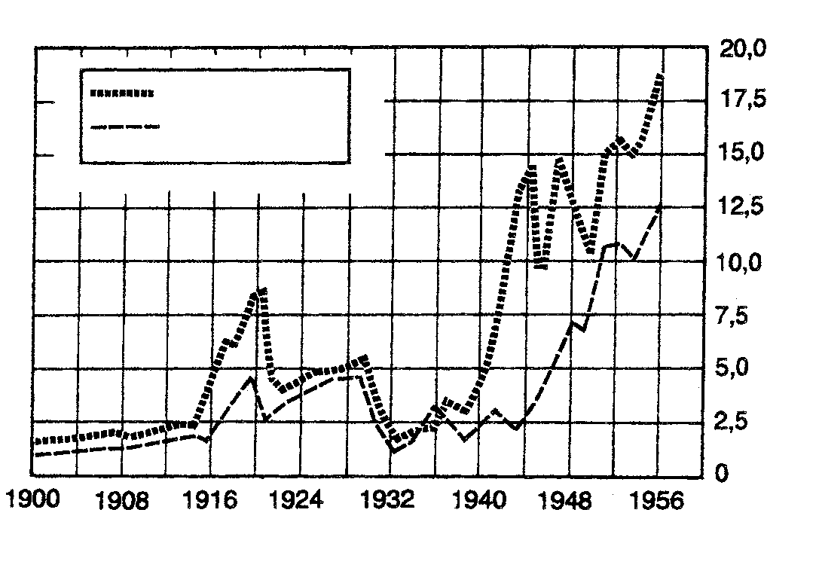

Biljoene dollars

Binnelandse
uitvoere
Invoere vir
verbruik

Buitelandse handel 1900–1956

“Toe die New Deal verby was, het kapitalisme ongeskonde gebly. Die rykes het steeds die volk se rykdomme beheer, asook die wette, howe, polisie, koerante, kerke, kolleges. Genoeg hulp is aan genoeg mense gegee om Roosevelt ’n held van miljoene te maak, maar dieselfde stelsel wat die depressie en krisis veroorsaak het – die stelsel van vermorsing, ongelykheid, van bekommernis oor menslike behoeftes – het steeds bestaan.”

[Zinn, historikus]

“Roosevelt het soveel geld uitgedeel as waarmee hy kon wegkom. Toe sy maatreëls nie onmiddellike verligting bring nie, het hy meer spandeer…hy het die herstel van die ekonomie gefasiliteer toe sy optrede in werklikheid vinnige herstel verhinder het. As die regering net die ekonomie sy gang laat gaan het, sou die herstel soveel spoediger gewees het.”

[Noble, Historikus]

“Die New Deal het ’n regverdige gemeenskap geskep deur erkenning van dié groepe wat tot ’n groot mate nie verteenwoordig is nie – boere wat die stapelprodukte geproduseer het, industriële werkers, spesifieke etniese groepe, en die nuwe intellektueel-administratiewe klas.”

[Leuchtenburg, historikus]

EN

VRAAG 3
KOUE OORLOG IN EUROPA

3.1 Skryf ’n opstel oor die opstande in Hongarye en Tsjeggo-Slowakye teen Sowjet oorheersing. | (40)

3.2 Gebruik die bronne wat hieronder aangeheg is, asook u opstel om ’n analise te maak van die eenheid, samehorigheid, soewereiniteit en samewerking tussen die Oos-Europese state. | (20)  [60]

Nikita Krushchev, 1955:
“Ons moet meer graan produseer. Hoe meer graan daar beskikbaar is, hoe meer vleis, varkvet en vrugte sal daar wees. Die Marxistiese teorie het ons gehelp om mag te verkry en dit te konsolideer. Noudat ons dit gedoen het, moet ons die mense help om goed te eet, goed aan te trek, en goed te leef. Indien, na veertig jaar van Kommunisme, ’n persoon nie ’n glas melk kan drink, en nie ’n paar skoene het nie, sal hy nie glo dat Kommunisme ’n goeie ding is nie, ongeag wat aan hom vertel word.”

Khrushchev, 1956:
“Stalin het uiterse metodes van massaonderdrukking gevolg in ’n tyd toe die rewolusie reeds die oorwinning behaal het…Stalin het in ’n reeks gebeure sy ongenaakbaarheid, sy brutaliteit en sy misbruik van mag getoon…Hy het dikwels die weg van onderdrukking en fisiese uitwissing gebruik. Dit is aangewend nie alleen teenoor die vyand nie, maar ook teenoor individue wat geen oortredings teenoor die Party en die Sowjetregering begaan het nie.”

Làszlò Beke, ’n Hongaarse student, 1956:
“Die dra van westerse kleredrag en die belangstelling in jazz is as gevaarlik beskou. Om ’n klein voorbeeld voor te hou: my vriend John het een dag in ’n nuwe pak klere, ’n gestreepte hemp en strikdas uit die VSA vir lesings opgedaag. Sy skoene was gladde sweedseleer wat ten minste ’n maand se loon in Hongarye gekos het. Na lesings is John deur ’n party-offisier geroep. Hy is ernstig vermaan en toe geskors.”

’n Hongaarse student beskryf die gemoedstelling in 1953:
“Die lewenstandaard was besig om te daal en tog het die koerante en die radio ons vertel dat dit nog nooit so goed gegaan het nie. Waarom? Waarom hierdie leuens? Elkeen het geweet dat die staat besig was om die geld aan wapens te spandeer. Hoekom kon hulle ons nie sê dat ons slegter daaraan toe is weens die oorlog nie, en dat die geld aangewend word om nuwe fabrieke te bou nie…Ek het finaal tot die besef gekom dat die stelsel verkeerd en onnosel is.”

David Irving in “Uprising”:
“’n Boer op ’n kollektiewe plaas weet, dat indien hy nie sy kwota teen elke Woensdag kan vervul nie, die Kommuniste hom ’n verdere drie dae sal gee. Daarna stuur hulle ’n tien-man ‘hervestigings brigade’ bestaande uit sigeuners wat as geregsbodes optree, na hom. Hulle word ’n honderd ‘florins’ per dag betaal om by die boer se huis in te breek en dit dan vir enigiets van waarde te stroop. Kommunisme het hierdie aardsgebonde landelike volk nie een van die belonings wat Marx en Lenin belowe het, gebring nie.”

’n Telegrafiese boodskap van die Hongaarse rebelle wat die Kommuniste beveg het, 1957:
“Ons het bykans geen wapens nie en geen groot wapens van enige aard nie. Mense is besig om na tenks te hardloop, handgrenate binne in te gooi en die bestuurders se luike toe te maak. Die mense van Hongarye is nie vir die dood bang nie. Dit is net jammer dat ons nie langer kan uithou nie. Die wapenvuur begin alweer. Die tenks kom al hoe nader. ’n Mens kan nie toelaat dat mense die tenks met hul kaal hande aanval nie. Wat doen die Verenigde Volke?”

Lubos Dubrovsky, ’n Tsjeggiese skrywer, Mei 1968:
“In al die verskillende state waar die Kommunistiese Party beheer oorgeneem het, was daar hierdie ongenaakbare hofsake. Daar moet ’n ander fout wees, nie slegs die feit dat die verkeerde mense gekies is nie. Daar moet ’n fout met die teorie self wees.”

’n Praagse radioverslag, 21 Augustus 1968:
“Gister het troepe van Rusland, Pole, Oos-Duitsland, Hongarye en Bulgarye die grens van Tsjeggo-Slowakye oorgesteek…Die Sentrale Kommittee van die Tsjeggo-Slowaakse Kommunistiese Party het hierdie optrede as in teenstelling met die grondliggende beginsel van verhoudings tussen sosialistiese state beskou.”

Die Brezhnev Doktrine:
“Indien binnelandse en buitelandse magte, vyandig teenoor sosialisme, poog om die ontwikkeling van enige sosialistiese staat in die rigting van kapitalisme te beïnvloed, of indien ’n bedreiging vir die ontwikkeling van sosialisme in daardie staat ontstaan, word dit as ’n bedreiging vir die hele sosialistiese gemenebes van state gesien. Dit is dan nie alleenlik ’n probleem vir die mense van daardie betrokke staat nie, maar ’n algemene probleem, ’n bron van kommer vir alle sosialistiese state.”

’n Verslag van die Sowjet nuusagentskap, 21 Augustus 1968:
“Die party en regeringsleiers van die Tsjeggo-Slowaakse Sosialistiese Republiek het die Sowjet-Unie en ander bondgenote versoek om dringende bystand, wat millitêre bystand insluit, te verleen. Hierdie versoek was weens die bedreiging van teen-rewolusionêre magte wat deur buitelandse magte, vyandig teenoor sosialisme, ondersteun is.”

[Vrye vertaling uit: Ben Walsh: Modern World History.]

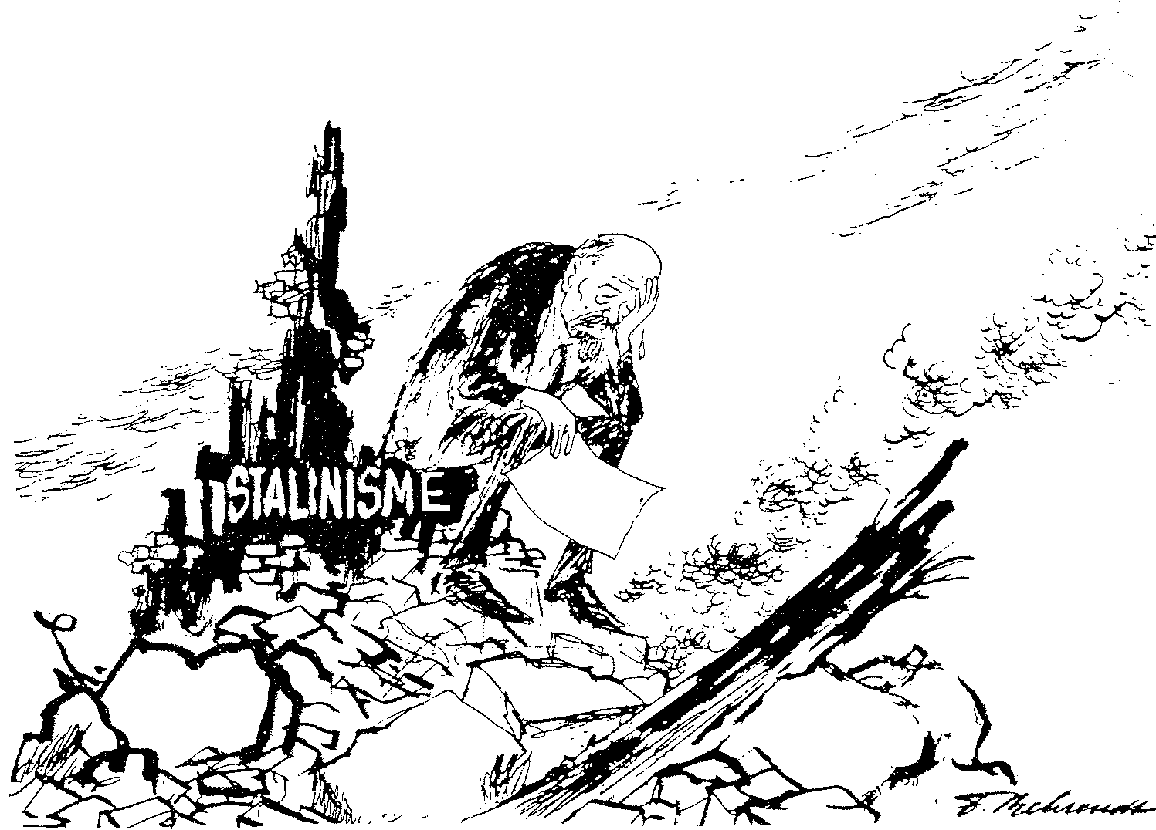

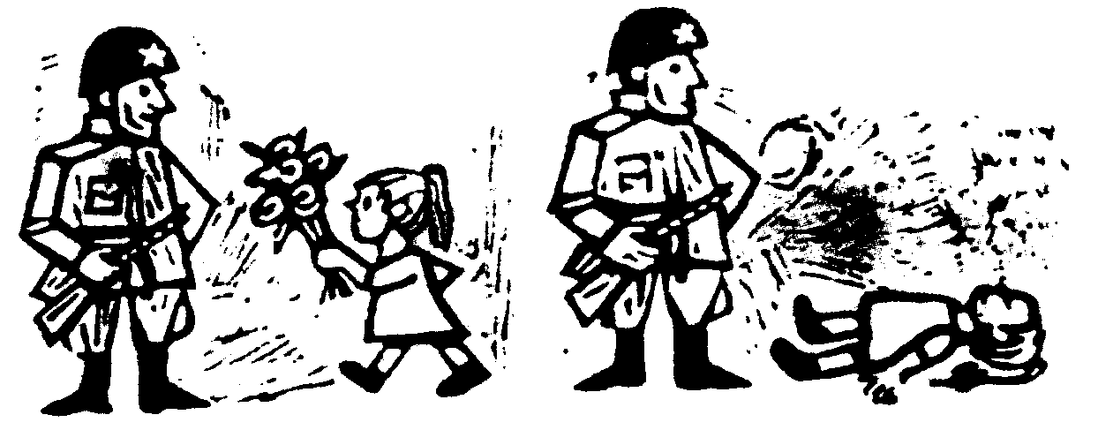
1968
’n Straatplakkaat in Praag
1945

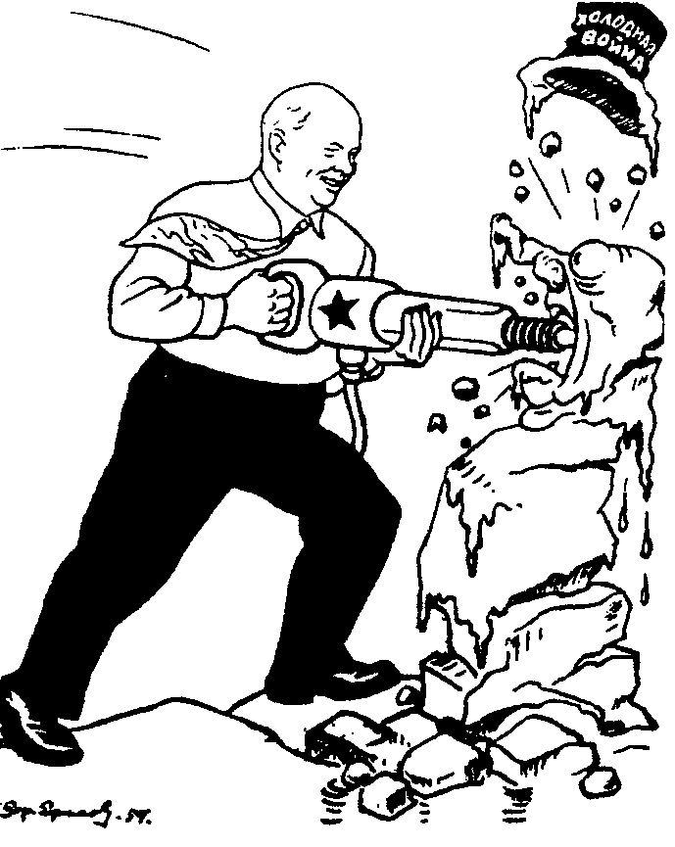
’n Sowjetspotprent van 1960. Khrushchev verwoes die Koue Oorlog

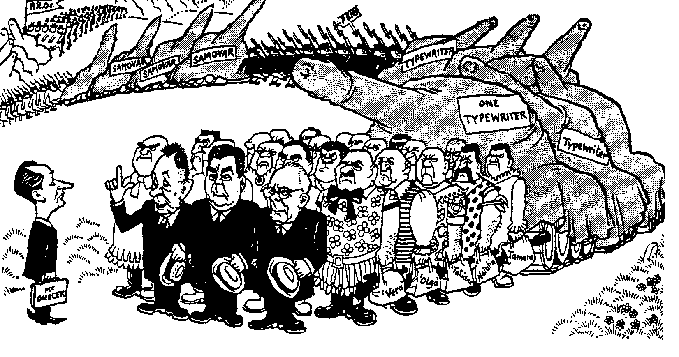
“Natuurlik, Mnr. Dubcek, ons moes ’n paar snelskrifskrywers, een of twee sekretaresses en ’n paar teebediendes saambring.”
Tikmasjien
EEN
TIKMASJIEN
Tikmasjien

OF
VRAAG 4
AFRIKA NA DIE TWEEDE WÊRELDOORLOG

- “Na die onttrekking van die ou koloniale moonthede uit Afrika, was daar ’n vakuum wat Rusland en Amerika maar te gretig was om te vul.”  In ’n opstel, verduidelik die betrokkenheid van die Verenigde State van Amerika en die Sowjet-Unie in Afrika na 1945. | (40)

4.2 Gebruik die inligting wat in die bronne verskaf is, om ’n analise van die VSA en Rusland se vernaamste doelwitte met Afrika te maak. Tot watter mate is hul pogings deur die houding van die Afrika-State gehelp, of in die wiele gery? | (20)  [60]

A Gavshon, “Crisis in Africa – Battleground of East and West”:
“Die doelwitte van Oos en Wes was hoofsaaklik selfsugtig en het weinig bygedra tot die dringende behoefte na stabiliteit in die streek. Die gevolg van die toenemende spanning was ’n volskaalse bewapeningswedloop in ’n kontinent wat na sosio-ekonomiese, en nie militêre ontwikkeling gesmag het.”

A Gavshon, “Crisis in Africa – Battleground of East and West”:
“Hulle moes besef het dat die honger mense van Afrika net so min koeëls kon eet as wat hulle verspreidende siektes met dosisse anti-kommunistiese of anti-kapitalistiese medisyne kon genees.”

A Gavshon, “Crisis in Africa – Battleground of East and West”:
“Oos en Wes het hulp gebruik om hul eie belange te bevorder of handhaaf, en om nasionale en ideologiese voordele te verkry.”

Boyce, A N: The Modern World and South Africa:
“Gedurende die presidentstydperk van Brezhnew, het Rusland alles moontlik gedoen om toegang tot die minerale rykdom van Afrika te verkry, asook om handelsbande uit te brei.”
A Gavshon, “Crisis in Africa – Battleground of East and West”:
“In ’n tydperk van energietekorte, kernontwikkeling, vir vreedsame of militêre gebruik asook tegnologiese vooruitgang, was Afrika se olie, uraan, kobalt, fosfate en ander skaars minerale van die grootste belang.

A Gavshon, “Crisis in Africa – Battleground of East and West”:
“Kissinger het die belang van lande en streke van die Derde Wêreld slegs teen die agtergrond van sy probleem om die Amerikaans-Sowjet magsbalans te handhaaf, gesien.”

A Gavshon, “Crisis in Africa – Battleground of East and West”:
“Dit was vir die Amerikaanse Vloot van strategiese belang om toegang tot daardie seestrate en ‘wurgpunte’ wat die vernaamste seeroetes met mekaar verbind, te behou.”
[Vrye vertaling uit: Boyce, A N: The Modern World and South Africa]

AFDELING B
VERPLIGTEND

VRAAG 5
NIE-OPSTELTIPE VRAE

Inligting en illustrasies wat betrekking het op Afdeling B kan in die Addendum op bladsy 16 – 19 gevind word. Maak asseblief hierdie Addendum los vir maklike verwysing.

  - Kies die korrekte antwoord vir elk van die volgende. Skryf slegs die letter langs die ooreenstemmende nommer in u antwoordboek neer,
bv. 5.1.11 A

5.1.1 Wie van die volgende leiers was nie ’n Fascis nie?

- Mussolini  - Roosevelt  - Hitler  - Franco | (2)

5.1.2 Die Dawes-Plan het betrekking op

- politieke maatreëls.  - ’n militêre operasie.  - ekonomiese maatreëls.  - ’n verkiesingstrategie. | (2)

5.1.3 “Mantjoerye” was die naam vir die

- kapitaliste en nyweraars wat die Japanese regering wou beïnvloed om ’n gematigde buitelandse beleid te volg.  - militariste wat ten gunste was van ’n beleid van aggressie en geweld.  - Sjinese provinsie waarby Japan ekonomiese belang gehad het.  - militêre offisiere van die Japanese regering. | (2)

5.1.4 In Italië was die meer konserwatiewes en grondbesitters Mussolini- ondersteuners, omdat hulle

- gekant was teen die Pous.  - vrye handel wou beoefen.  - bang was hulle eiendom word gekonfiskeer.  - in Fascisme geglo het. | (2)

5.1.5 Die nuwe Nazi-Duitsland (1932) was bekend as die

- Nasionale Duitse Ryk.  - Herrenvolk.  - Tweede Duitse Ryk.  - Derde Duitse Ryk. | (2)

Kies die item wat nie by die volgende stellings pas nie. Skryf slegs die nommer van die vraag en langsaan die letter van die item wat nie pas nie in u antwoordboek neer.

5.1.6 Kenmerke van ’n Totalitêre staat:

- Privaatbesit is verbode  - Slegs een politieke party het bestaansreg  - Persvryheid is verbode  - Die geheime polisie en spesiale leëreenhede word gebruik om enige teenstand teen die regerende party uit te wis | (2)

5.1.7 Kenmerke van Nazi-Duitsland:

- Die staat is beheer deur die party en die party deur die Führer  - Ernst Röhm het tot met sy dood Hitler se getrouste volgeling gebly  - Die Gestapo en die SS-troepe het Hitler in staat gestel om van al sy politieke vyande ontslae te raak  - Strasser het die organisasie van die party tot in sy fynste detail beplan | (2)

5.1.8 Faktore wat Duitsland en Italië verhoed het om onmiddellik bondgenote te word na Hitler se oorname in 1932:

- Hitler se eerste besoek aan Italië was nie ’n groot sukses nie omdat elkeen van die twee diktators die ander een se meerdere wou wees  - Mussolini se vrees vir ’n sterk mededinger in Europa  - Hitler was te veel kommunisties  - Die Nazi-party in Oostenryk het probeer om die Oostenrykse regering oor te neem deur kanselier Dolfuss in 1934 in Wenen te vermoor | (2)

5.1.9 In 1934 het Japan die Amau-verklaring uitgereik. Dit was

- ’n tipe Monroe-leerstelling.  - ’n verklaring deur Japan dat hy die enigste land is wat orde in die Verre Ooste kon handhaaf.  - Japan se idee om homself met verskeie satellietstate te omring.  - net die Spilmoondhede wat toegelaat is om kolonies in die Verre Ooste te besit. | (2)

5.1.10 Hitler se doelstellings as Duitse Kanselier:

- Om Duitsland se grense te behou soos dit vroeër was onder Bismarck  - Die vernietiging van die Verdrag van Versailles  - Duitse herbewapening (1935)  - Om alle Duitsers binne ’n verenigde Duitsland te verenig | (2)  10x2=[20]

5.2 Skryf ’n sin waarin die verband tussen die volgende stelle items aangedui word:

- Hoare en Laval  - Schuschnigg en Seyss-Inquart  - Boheme en Morawië  - Molotov en Von Ribbentrop  - Generaal Tojo en Pearl Harbour | (2)  (2)  (2)  (2)  (2)  5x2=[10]

5.3 Kies die items in KOLOM B wat met die items in KOLOM A ooreenstem. Skryf slegs die letter teenoor die ooreenstemmende nommer in u antwoordboek neer.

KOLOM A | KOLOM B
- Braunau  - Twintigjarige wapenstilstand  - Herman Göring  - Mussolini  - Japan (1940) | - Avanti  - Nazi propaganda  - Reus van die Ooste  - Gestapo-instelling  - Tydperk tussen 1919 en 1939  - Oorlogsperiode  - Hitler se geboortedorp | 5x2=[10]

5.4 Gebruik dokument 1 en die kaart om die volgende vrae te beantwoord:

- Van watter party was Hitler die leier?  - Watter TWEE beloftes maak Hitler aan die Duitse volk in paragraaf 3 van dokument 1?  - Noem die Veldmaarskalk na wie daar verwys word in paragraaf 5.  - Wie was die Nazi vise-kanselier en die Minister van propaganda in die koalisie-regering wat op 30 Januarie 1933 tot stand gekom het? (Sien kaart)  - Noem die TWEE politieke opleidingskole wat deur die Nazi’s daargestel is. | (1)  (2)  (1)  (1)  (1)  (2)

5.4.6 Wat het die Nazi’s die volgende TWEE Duitse stede genoem: Berlyn en München?  5.4.7 Noem die TWEE konsentrasiekampe wat die Nazi’s in Duitsland opgerig het na hulle in 1938 aan bewind gekom het. | (2)  (2)  [12]

5.5 Gebruik dokument 2 en spotprent 1 om die volgende vrae te beantwoord:

- Gee ’n opskrif vir dokument 2.  - Wanneer het hierdie ontmoeting plaasgevind?  - Wat was die bestaande ooreenkoms tussen Duitsland en Oostenryk op daardie stadium?  - Wat was Dr. Schuschnigg se reaksie op die Duitse propaganda vir samesmelting met Duitsland?  - Watter historiese gebeurtenis het spotprent 1 voorafgegaan?  - Watter DRIE moondhede word in die spotprent voorgestel?  - Watter verdrag het daar tussen hierdie DRIE lande bestaan? | (2)  (1)  (2)  (2)  (1)  (3)  (1)
- Na watter tekortkoming van die Volkebond verwys Mussolini as hy sê “Die Volkebond is veragtelik! Die Volkebond kan niks doen nie.” (Gee TWEE voorbeelde.)  - Verduidelik Mussolini se houding teenoor die Volkebond soos dit weerspieël word in sy uitsprake en gesigsuitdrukking. | (4)  (2)  [18]

5.6 Gebruik dokument 3 en 4, asook spotprent 2 om die volgende vrae te beantwoord:

- Wat was die SS-troepe se optrede toe die gevangenes van die vragmotors afgespring het?  - Waar het die gevangenes die nag deurgebring?  - Watter tipe uniform is aan die gevangenes uitgereik?  - Wat was die Kristalnag?  - Na die Munchen-konferensie het Chamberlain verklaar dat “vrede met eer” verkry is. Was dit ’n getroue weergawe van wat gebeur het? Motiveer u antwoord.  - Van watter lande was die TWEE hooffigure in spotprent 2?  - Hoekom lyk die persone in die agtergrond so skepties teenoor dit wat hulle sien?  - Watter verdrag is hier ter sprake? | (1)  (1)  (1)  (1)  (2)  (2)  (1)  (1)  [10]

TOTAAL VIR AFDELING B: | [80]

TOTAAL: | 200

ADDENDUM

Maak asseblief hierdie Addendum (bladsye 16 – 19) los, en plaas dit teenoor die relevante vrae in Afdeling B vir maklike verwysing.

DOKUMENTE

DOKUMENT 1: Hitler se boodskap aan die Duitse volk op 1 Februarie 1933

- Meer as veertien jaar het verbygegaan sedert daardie onvergeetlike dag
toe die Duitse volk, betower deur beloftes vanuit die buiteland en binneland, sy kosbaarste besitting verloor het. Duitsland het alles verloor. Sy verlede, die Duitse Ryk asook sy eer en vryheid. Sedert daardie dae van verloëning het die Almagtige Vader ook Sy seën van ons weggeneem. Haat en onenigheid het onder ons mense kom wortel skiet. Met die grootste hartseer het miljoene van ons beste mans en vroue van alle vlakke van die lewe die Duitse eenheid sien verdwyn in die warboel van politieke en ekonomiese onstabiliteit.

2. Die nasionale regering sien dit as hulle hoogste en eerste prioriteit om die tradisionele Duitse eenheid weer te herstel. Die wense van die volk sal ook aangespreek word. Met Christenskap as basis gaan die familie weer gevestig word as die beskermer van ons mense en die staat. Posisie en klas sal oorbrug word om elkeen bewus te maak van ons nasionale en politieke eenheid en elke individu se pligte wat daarmee gepaard gaan.

3. In veertien jaar het die November-partye die Duitse landbou vernietig en ’n weermag van miljoene werkloses geskep. Die nuwe nasionale regering gaan met vaste voornemens en volgehoue volharding, die volgende plan deurvoer. Binne vier jaar moet die Duitse boere bevry wees van verarming en moet werkloosheid permanent tot die verlede behoort.

4. Ten opsigte van sy buitelandse beleid, sien die nasionale regering die behoud van natuurlike regte, en dus die herwinning van ons mense se vryheid, as sy hoogste missie…Deur die chaotiese toestande in Duitsland te beëindig, sal Duitsland weer op gelyke voet in die internasionale gemeenskap aanvaar word. Daardeur inspireer dit die grootsheid van die taak om hierdie vrye nasie te versterk en as ’n gelyke in stand te hou, vir daardie vrede wat die wêreld so nodig het. Ek vra aan die Duitse volk om ons ’n kans te gee en na vier jaar self te oordeel.

5. Kom ons wees getrou aan die oproep van veldmarskalk Von Hindenburg. Kom ons begin! Mag die Almagtige God met genade na ons werk kyk en ons na ons doel begelei. Mag Hy ons begrip seën en ons verryk met die vertroue van die volk, want ons wil nie veg vir onsself nie, maar vir Duitsland!

[Max Domarus, Hitler, Reden und – Proklamationen, 1932 – 1945, vol. 1 vertaal deur MJ Simpson]

KAART

DUITSLAND ONDER HITLER

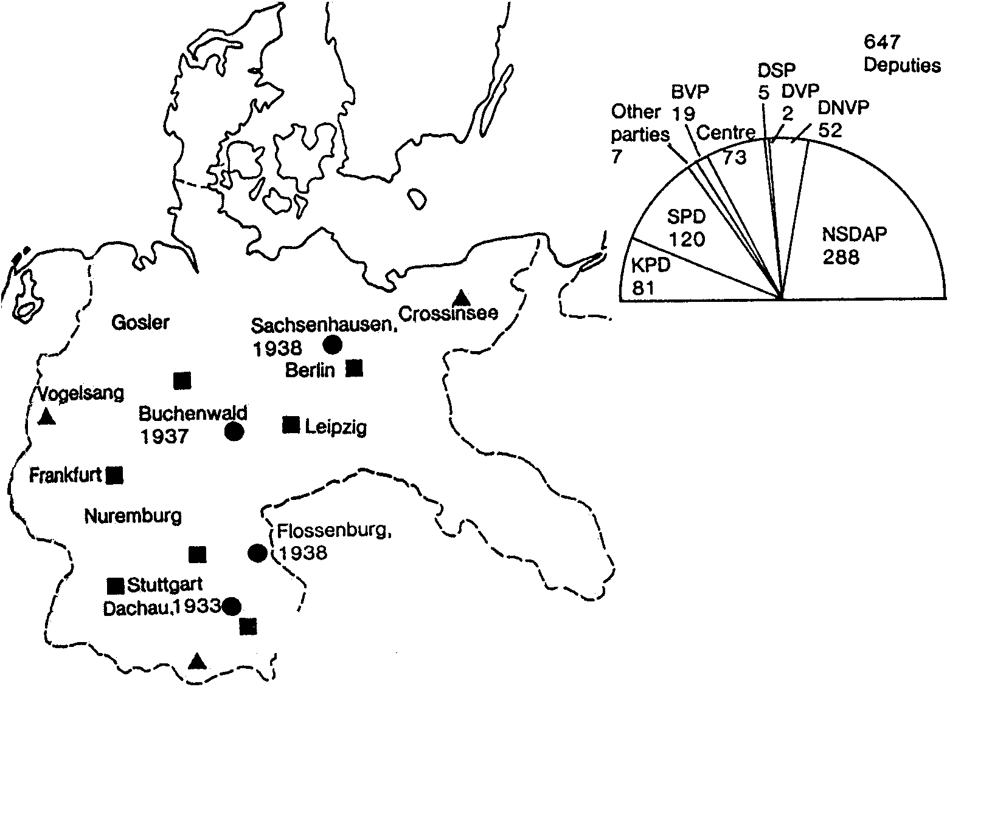
Ander
partye

Adjunkte
■ Belangrike sentrums vir die Nasionaal Sosialistiese Staat

▲ Politieke opleidingskole

● Konsentrasiekampe, met jaar van eerste genoem
- Departemente wat aan Nazi’s gegee is.

Partye in die Reichstag verkies 5 Maart 1933

KPD: Duitse Kommuniste Party
SPD: Duitse Sosiaal Demokratiese Party
BVP: Beierse Volksparty
Centre: Katolieke Sentrum Party
DSP: Duitse Staatparty
DVP: Nasionaal Liberales
NDVP: Konserwatiewes en Vrye Konserwatiewes
NSDAP: Nazi, of Nasionaal Sosialitiese Duitse Werkers Party
Koalisie Regering van die Nasionale Alliansie vanaf
30 Januarie 1933
- Kanselier: Hitler
Visie-Kanselier: von Papen
Buitelandse Sake: von Neurath
- Binneland: Frick
Ekonomiese Sake: Hugenberg
Finansies: Schwerin von Korsigk
Verdediging: von Blomberg
Justisie: Gurtner
Sentrums en Vervoer: von Eltz Rubenach
Arbeid: Seidt (Stalheim)
- Minister sonder Portefeulje: Goring
- Openbare Opheffing en Propaganda: Goebbels (13 Maart)
(Stad van die
Duitse Boer)
(Hoofstad van die Duitse Ryk

(Konvensie stad van
die NSDAP)

(Stad van die Nasionaal Sosialistiese Beweging
München

DOKUMENT 2:

Dr. Schuschnigg was uitgenooi na Berchtesgaden om met Hitler te gesels oor Oostenryk se verhouding met Duitsland. Met sy aankoms ontvang hy egter ’n ultimatum. Alle anti-Nazi aktiwiteite moet onmiddellik gestaak word en dat een van Hitler se ondersteuners, Dr. Seyss-Inquart as Minister van Binnelandse sake aangestel moet word. Op hierdie manier kon Hitler die situasie in Oostenryk beheer. Terug in Oostenryk wou Dr. Schuschnigg ’n referendum hou waarin die volk self kon besluit oor Oostenryk se onafhanklikheid. Die referendum het egter nooit plaasgevind nie.

DOKUMENT 3: Kristalnag

Dokument 3 is ’n verslag van ’n Joodse man wat op Kristalnag gearresteer was en na ’n Konsentrasiekamp gestuur was.

10 November 1938 staan bekend as ‘die Kristalnag’. Tydens hierdie geleentheid het die Nazi’s, oral in Duitsland ’n aanval op die Jode geloods. 20 000 Jode is in hegtenis geneem, Joodse eiendom is afgebrand en hul sinagoges is vernietig.
Op 10 November 1938, het ’n lid van die gewapende Gestapo (wat toevallig baie beleefd was) my meegedeel dat hy opdrag het om my te arresteer. Hy het self nie geweet hoekom nie, maar my laat glo ek sal die aand weer tuis wees. By die hoofkantoor van die polisie was daar letterlik honderde mense, almal Jode. Mettertyd is ons almal op vragmotors gelaai en iewers heen geneem. Niemand het geweet waarheen ons op pad is nie. Na ’n lang rit deur die noordelike voorstede van Berlyn, het ons by die Sachsenhausen-konsentrasiekamp aangekom. Ons is beveel om van die vragmotors af te spring en is verwelkom deur SS-soldate wat ons teen die kop geslaan, geskop, en met hulle geweerkolwe rondgestamp het. Die hele nag het ons op die groot stuk paradegrond deurgebring. Almal moes staan en niemand is toegelaat om uit gelid te beweeg nie. Deur die nag het nog meer vragmotors opgedaag, vol mense. Vroeg die oggend is ons na die barakke geneem met die opdrag om al ons klere uit te trek. Almal se persoonlike besittings is afgeneem, maar ons het kwitansies gekry. In ’n volgende kamer is al ons hare afgesny. In ’n derde vertrek is ons almal uitgerus met ligte onderklere, asook ’n blou en wit gestreepte uniform van seil materiaal……..

Deurentyd het die SS-soldate hulleself vermaak deur ons na willekeur te slaan en te skop………

DOKUMENT 4: Die vernietiging van Tsjeggo-Slowakye

In Maart 1939 het hy die München-ooreenkoms verwerp en dit afgemaak as ’n “nuttelose stuk papier”. Duitse troepe het by die grens saamgetrek en op 14 Maart kry die president van Tsjeggo-Slowakye, Dr. Emil Hacha, opdrag om na Berlyn te gaan waar hy sy land aan Duitsland moes oorgee. Die volgende dag het Duitse troepe die grens oorgesteek en was dit die einde van Tsjeggo-Slowakye se onafhanklikheid. Dit het ’n einde gebring aan die twintig jaar oue republiek. Net soos met Oostenryk, is Tsjeggo-Slowakye vernietig deur interne struwelinge, wat geïnisieer is deur ’n magtige en gewetenlose buurman.

SPOTPRENT 1
DIE GEREGTIGHEID EN ONGEREGTIGHEID VAN ABESSINIË

DIE BOND? GA! DIE BOND IS VERAGTELIK
DIE BOND KAN NIKS DOEN NIE!
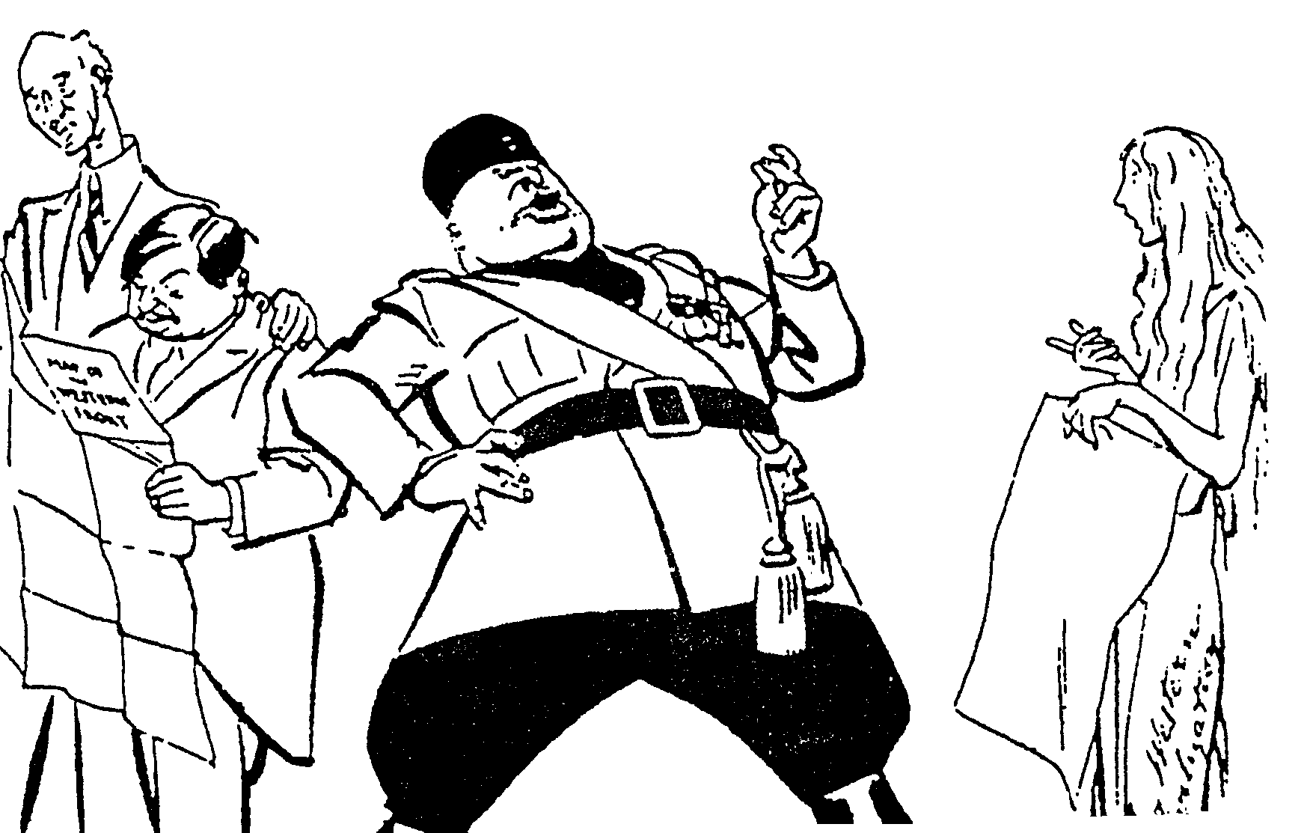
MAAR IS U
NIE DIE
BOND NIE?

Terrablanche, Illsley: “Help-U-History Gr 12”

SPOTPRENT 2

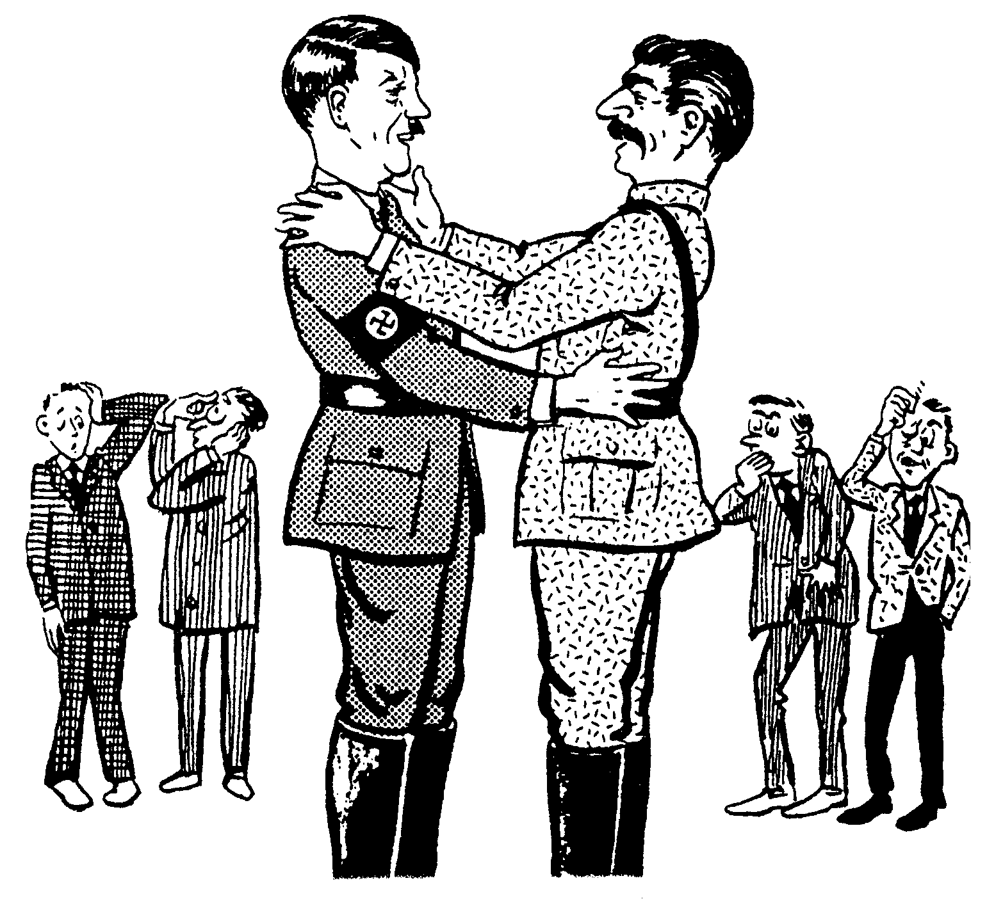
A
B

Roestorff, Schnetter: “Mastering General History”

ANTI-
SEMITISME

